Список вопросов:
_________________
Сперва формальные вопросы:
1 Язык программирования Питон.
2 Среда разработкии.
3 Переменная.
4 Типы данных.
5 Ввод, Вывод.
6 Операторы и операнды.
7-8 Строки.
9 Списки и операции над ними.
10 Методы списков.
11 Условия
12 Цикл.
13 break, continue.
14-15 Вложенный цикл, вложенный список, генератор списка.
16 Словари, множества и кортежи
17 Функции
18 Исключения
19 Работа с модулями
20 Работа с файлами
_________________
теперь неформальные (те же самые) вопросы:
_________________
1. ЯП питон, - интерпретируемый, - сравнение в другими ЯП.
2. Среда разработкии (IDE, например, PyCharm), её назначение. (a)Python_Console
3. Переменная. Имя(правила именования переменной)-тип-значение. Комментарии (переносы строки).
4. Типы данных. Встроенные(8) и пользовательские.
5. Ввод, Вывод.
(a)print(...,sep="",end="")
str = input("Enter info:")
6. Операторы и операнды. (зачем они, как это используется), (a) опер-ры /, //, %
7-8. Строки. len, in. Substring. [-i]. Срез[i,sz,++], мир, рим, methods \
(capital..,upper,center(wdth,fillch),count,find,index,replace,split)
(a) string: %_format: msg = 'Name: %s, Age:%d, Wage:%.2f' % (name, age, salary)
"Name={} Age={}".format(name,age) ## "Name={nm} Wage={wg:.2}".format(nm=name,wg=wage) ##
f"Name={name} Wage={wage:.2f}" ## f"{wage:<10(>10,^10)}" (it's about alignment) ## '\n' '\\' '\"'
9-10 Списки и операции над ними.
11. Условия. if, else, elif. in. "x if condition else y".
12. Цикл.
13. break, continue.
14-15 Вложенный цикл, вложенный список, генератор списка.
16 Словари, множества и кортежи
17 Функции
18 Исключения
19 Работа с модулями
20 Работа с файлами

Ответы:

Язык программирования Питон.
(1. ЯП питон, - интерпретируемый, - сравнение в другими ЯП.)
____________________________________________________
Ответ:
Python — интерпретируемый язык программирования высокого уровня.
Как работает Python:
Интерпретация — код выполняется построчно интерпретатором Python (CPython, Jython и др.), без предварительного преобразования всей программы в машинный код.
Интерпретатор читает исходный код, сразу выполняет его или транслирует в промежуточный байт-код (в CPython — в .pyc-файлы), который затем выполняется виртуальной машиной Python.
Особенности интерпретации:
Более гибкая отладка и выполнение;
Кросс-платформенность (есть интерпретатор под ОС — код работает);
Обычно медленнее компилируемых языков на этапе выполнения.
Компиляция:
Компиляция — предварительное преобразование всего исходного кода в машинный код (или в код другого уровня) с созданием исполняемого файла.
Различия:
Компилируемые языки (C, C++, Go):
Исходный код → полная компиляция → нативный машинный код → быстрое выполнение, но привязанность к платформе.
Интерпретируемые языки (Python, JavaScript, PHP):
Исходный код → построчное чтение и выполнение интерпретатором → переносимость, гибкость, обычно медленнее.
Python vs другие языки:
Против C++/Java: Python — динамическая типизация, меньше кода, интерпретация, но уступает в скорости.
Против JavaScript: Оба интерпретируемые, но Python — общего назначения, чаще для серверной части, JS — для веба (браузер).
Уровень абстракции: Python — высокоуровневый, много встроенных структур, автоматическое управление памятью (сборка мусора).
____________________________________________________
Видео:
https://youtu.be/TNZGZFMvNvM?si=i1N2cVy1MWGHwes8
____________________________________________________
Что еще надо понимать про Python:
В Python - все объекты.
a = 5:
В памяти создаётся объект 5 (тип int).
Переменная a — это ссылка (имя), которая указывает на этот объект.
Сама переменная хранит не значение 5, а адрес объекта в памяти.
Пример:
python
b = a # b ссылается на тот же объект, что и a
Если сделать a = 6, a теперь ссылается на новый объект 6, а b продолжает ссылаться на 5.
---------
В C (пример):
c
int a = 5; // Выделяется память под int (4 байта), в них записывается двоичное число 5.
int b = a; // Создается новая переменная b, в нее побитово копируется значение из a.
a = 10; // В ячейку a записывается 10, значение b остаётся 5.
Что происходит в памяти:
text
a [ 5 ] -> a [ 10 ]
b [ 5 ] -> b [ 5 ]
Каждая переменная — это именованная область памяти, хранящая значение, а не ссылку.
_____________________________________________________________________________
~~~~~~~~~~~~~~~~~~~~~~~~~~~~~~~~~~~~~~~~~~~~~~~~~~~~~~~~~~~~~~~~~~~~

2. Среда разработки.
(2. Среда разработкии (IDE, например, PyCharm), её назначение. (a)Python_Console)
Среда разработки (IDE) — комплекс программных инструментов для удобного написания, отладки, запуска и управления кодом.
Назначение IDE (на примере PyCharm):
- Редактор кода с подсветкой синтаксиса, автодополнением, шаблонами.
- Интегрированный отладчик — пошаговое выполнение, точки останова.
- Управление проектами — структура файлов, виртуальные окружения, системы контроля версий (Git).
- Инструменты тестирования, рефакторинга, анализа кода (PEP8, поиск ошибок).
- Интегрированный терминал и консоль Python прямо в среде.
(a) Python Console (консоль Python) — интерактивная среда внутри IDE (или отдельно), где можно выполнять команды Python построчно, сразу получая результат (REPL — Read-Eval-Print Loop). Полезна для быстрой проверки кода, экспериментов.
____________________________________________________
Видео:
Установка -
https://www.youtube.com/watch?v=btuxcr7Sxw4&list=PLA0M1Bcd0w8yWHh2V70bTtbVxJICrnJHd
Исполнение программ -
https://www.youtube.com/watch?v=fb5f0jX9tng&list=PLA0M1Bcd0w8yWHh2V70bTtbVxJICrnJHd&index=2
Почему ПайЧарм не плохая среда разработки -
https://www.youtube.com/watch?v=baJ_WdEwmCQ
_____________________________________________________________________________
~~~~~~~~~~~~~~~~~~~~~~~~~~~~~~~~~~~~~~~~~~~~~~~~~~~~~~~~~~~~~~~~~~~~

3. Переменная.
(3. Переменная. Имя(правила именования переменной)-тип-значение. Комментарии (переносы строки).)

Переменная — именованная ссылка на объект в памяти, хранящая значение определённого типа.

1. Имя переменной (правила именования):
Может содержать буквы (a-z, A-Z), цифры (0-9) и знак _.
Не может начинаться с цифры.
Регистрозависима (var ≠ Var).
Нельзя использовать ключевые слова Python (if, for, class и т.д.).
Стиль: для читаемости используют snake_case (пример: user_name).

2. Тип переменной:
Определяется автоматически при присваивании значения (динамическая типизация).
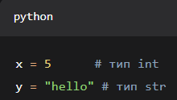

3. Значение переменной:
Объект, на который ссылается переменная. Можно переназначить:
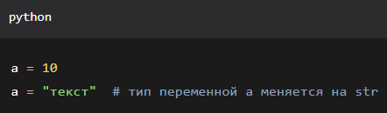

4. Комментарии:
Однострочный: # это комментарий
Многострочный (на самом деле — строковый литерал, часто используется как docstring):
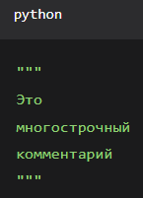

Переносы строки в коде: обратный слеш \ или круглые скобки для группировки:
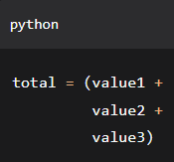
Или:
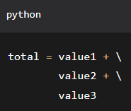
____________________________________________________
Видео:
https://www.youtube.com/watch?v=qJwkaKgNxfE&list=PLA0M1Bcd0w8yWHh2V70bTtbVxJICrnJHd&index=3
_____________________________________________________________________________
~~~~~~~~~~~~~~~~~~~~~~~~~~~~~~~~~~~~~~~~~~~~~~~~~~~~~~~~~~~~~~~~~~~~

4. Типы данных.

(4. Типы данных. Встроенные(8) и пользовательские.)

Типы данных определяют, какие значения может принимать переменная и какие операции с ней допустимы.

1. Встроенные (основные) типы данных (8 часто упоминаемых):
- Числовые:
  - int — целые числа (5, -3)
  - float — числа с плавающей точкой (3.14, -0.001)
  - complex — комплексные числа (1+2j)
- Текстовый:
  - str — строки ("hello", 'world')
- Логический:
  - bool — булевы значения (True, False)
- Последовательности:
  - list — изменяемый список ([1, 2, 3])
  - tuple — неизменяемый кортеж ((1, 2, 3))
  - range — диапазон (range(5))
- Множества:
  - set — изменяемое множество, уникальные элементы ({1, 2, 3})
  - frozenset — неизменяемое множество
- Словари (отображения):
  - dict — словарь (ключ-значение) ({"a": 1, "b": 2})
- Бинарные типы:
  - bytes — неизменяемая байтовая последовательность
  - bytearray — изменяемая байтовая последовательность
  - memoryview — "вид" на память
- Специальный:
  - NoneType — тип значения None (отсутствие значения)
2. Пользовательские типы данных:
Создаются программистом с помощью:
- Классы — основа ООП в Python.
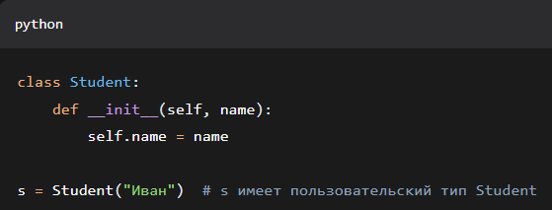
____________________________________________________
Видео:
Числовые типы, ( и арифметические операции) -
https://www.youtube.com/watch?v=HZrbYY10cJI&list=PLA0M1Bcd0w8yWHh2V70bTtbVxJICrnJHd&index=4
Классы и объекты. Атрибуты классов и объектов –
https://www.youtube.com/watch?v=P4CNNo8jWj4&list=PLA0M1Bcd0w8zPwP7t-FgwONhZOHt9rz9E&index=2
_____________________________________________________________________________
~~~~~~~~~~~~~~~~~~~~~~~~~~~~~~~~~~~~~~~~~~~~~~~~~~~~~~~~~~~~~~~~~~~~

5. Ввод, Вывод.
(5. Ввод, Вывод. (a)print(...,sep="",end="") str = input("Enter info:"))

Ввод и вывод — операции для взаимодействия с пользователем.
Вывод: print()
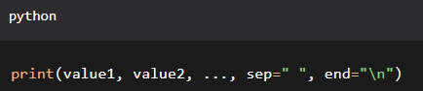
- sep — разделитель между аргументами (по умолчанию пробел).
- end — что выводить в конце (по умолчанию перенос строки \n).
Примеры:
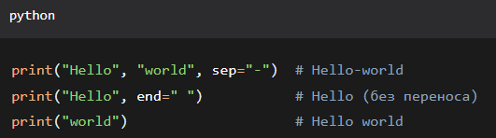
Ввод: input()
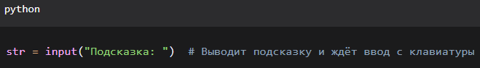
- Возвращает введённую строку типа str.
- Если нужно число — преобразуют явно:
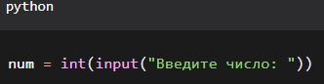
Важно: input всегда возвращает строку, даже если введены цифры.
____________________________________________________
Видео:
Функции print() и input(). Преобразование строк в числа int() и float() -
https://www.youtube.com/watch?v=8hzpSR_Qaj8&list=PLA0M1Bcd0w8yWHh2V70bTtbVxJICrnJHd&index=6
_____________________________________________________________________________
~~~~~~~~~~~~~~~~~~~~~~~~~~~~~~~~~~~~~~~~~~~~~~~~~~~~~~~~~~~~~~~~~~~~

6. Операторы и операнды.

(6. Операторы и операнды. (зачем они, как это используется), (a) опер-ры /, //, %)
Операторы — символы или ключевые слова, выполняющие операции над операндами (данными).
Операнды — значения или переменные, над которыми производится операция.
Зачем нужны:
Для выполнения вычислений, сравнений, присваиваний и управления логикой программы.
Основные категории операторов:
- Арифметические: +, -, *, /, //, %, **
- Сравнения: ==, !=, <, >, <=, >=
- Логические: and, or, not
- Присваивания: =, +=, -=, *=, /=
- Битовые: &, |, ^, ~, <<, >>
- Членства: in, not in
- Тождественности: is, is not
(a) Арифметические операторы деления:
/ — обычное деление, возвращает float (вещественное число).
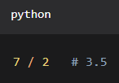
// — целочисленное деление, возвращает int (целую часть от деления).
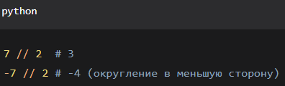
% — остаток от деления (модуль).
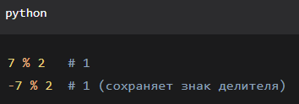_____________________________________________________________________________
~~~~~~~~~~~~~~~~~~~~~~~~~~~~~~~~~~~~~~~~~~~~~~~~~~~~~~~~~~~~~~~~~~~~

7-8. Строки.
7-8. Строки. len, in. Substring. [-i]. Срез[i,sz,++], мир, рим, methods \
(capital..,upper,center(wdth,fillch),count,find,index,replace,split)
(a) string: %_format: msg = 'Name: %s, Age:%d, Wage:%.2f' % (name, age, salary)
"Name={} Age={}".format(name,age) ## "Name={nm} Wage={wg:.2}".format(nm=name,wg=wage) ##
f"Name={name} Wage={wage:.2f}" ## f"{wage:<10(>10,^10)}" (it's about alignment) ## '\n' '\\' '\"'
Строка (str) — последовательность символов в Unicode.
Основные операции:
- len(s) — длина строки.
- in, not in — проверка вхождения подстроки.
- s[i] — доступ к символу по индексу (от 0 до len-1).
- s[-i] — доступ с конца (-1 — последний символ).
- Срез s[start:stop:step] — подстрока.
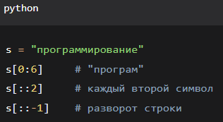
Методы строк:
- Изменение регистра:
s.capitalize() (первая заглавная), s.upper(), s.lower(), s.title()
- Выравнивание и заполнение:
s.center(width, fillchar), s.ljust(), s.rjust()
- Поиск и подсчёт:
s.count(sub), s.find(sub) (возвращает -1 если не найдено), s.index(sub) (вызывает ошибку если не найдено)
- Замена и разбиение:
s.replace(old, new), s.split(sep), s.join(iterable)
- Проверки:
s.isdigit(), s.isalpha(), s.startswith(), s.endswith()
Форматирование строк:
- %-форматирование (старый стиль):
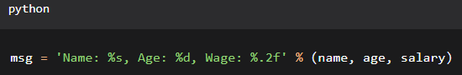
- str.format():
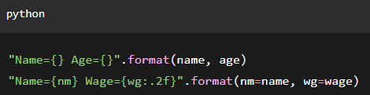
- f-строки (Python 3.6+):
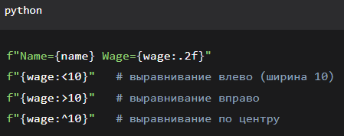
Экранирование символов:
- \n — новая строка
- \\ — обратный слеш
- \", \' — кавычки
- \t — табуляция
____________________________________________________
Видео:
Введение в строки. Базовые операции над строками -
https://www.youtube.com/watch?v=v1yHG6HGfGQ&list=PLA0M1Bcd0w8yWHh2V70bTtbVxJICrnJHd&index=8
Знакомство с индексами и срезами строк -
https://www.youtube.com/watch?v=UNdy_1PsXnU&list=PLA0M1Bcd0w8yWHh2V70bTtbVxJICrnJHd&index=9
Основные методы строк –
https://www.youtube.com/watch?v=TEF-0UXRybg&list=PLA0M1Bcd0w8yWHh2V70bTtbVxJICrnJHd&index=10
Спецсимволы, экранирование символов, raw-строки -
https://www.youtube.com/watch?v=VZsWVN6QaKc&list=PLA0M1Bcd0w8yWHh2V70bTtbVxJICrnJHd&index=11
Форматирование строк: метод format и F-строки -
https://www.youtube.com/watch?v=DOxzzkjTcgI&list=PLA0M1Bcd0w8yWHh2V70bTtbVxJICrnJHd&index=12
_____________________________________________________________________________
~~~~~~~~~~~~~~~~~~~~~~~~~~~~~~~~~~~~~~~~~~~~~~~~~~~~~~~~~~~~~~~~~~~~

9 Списки и операции над ними.

10 Методы списков.

(9-10 Списки и операции над ними.)
Списки (list) — изменяемые последовательности произвольных объектов.
Основные операции над списками:
- Создание:
- 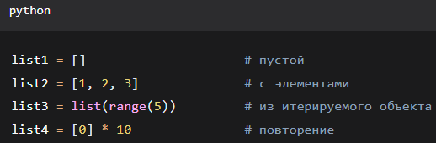
Доступ к элементам:
- Индексация: lst[0] (первый), lst[-1] (последний)
- Срезы: lst[start:stop:step]
- len(lst) — длина списка
- Проверка вхождения: elem in lst, elem not in lst
- Конкатенация и повторение:
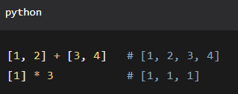
Методы списков (изменяют список на месте):
Добавление элементов:
- lst.append(elem) — добавить в конец
- lst.insert(index, elem) — вставить по индексу
- lst.extend(iterable) — добавить элементы из итерируемого объекта
Удаление элементов:
- lst.remove(value) — удалить первый найденный элемент (по значению)
- lst.pop([index]) — удалить и вернуть элемент по индексу (по умолчанию последний)
- lst.clear() — очистить список
- del lst[index] или del lst[start:end] — удаление через оператор
Поиск и информация:
- lst.index(value, [start, [end]]) — индекс первого вхождения
- lst.count(value) — количество вхождений
Сортировка и порядок:
- lst.sort(key=None, reverse=False) — сортировка на месте
- lst.reverse() — развернуть порядок на месте
- sorted(lst) — вернуть новый отсортированный список (не метод)
- reversed(lst) — итератор в обратном порядке (не метод)
Копирование:
- lst.copy() — поверхностная копия (эквивалентно lst[:])
- Для глубокого копирования вложенных списков: import copy; copy.deepcopy(lst)
Примеры:
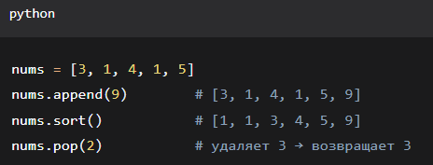
____________________________________________________
Видео:
Списки - операторы и функции работы с ними -
https://www.youtube.com/watch?v=HgFGVQG20Oc&list=PLA0M1Bcd0w8yWHh2V70bTtbVxJICrnJHd&index=13
Срезы списков и сравнение списков -
https://www.youtube.com/watch?v=Vx3s01Yb1P8&list=PLA0M1Bcd0w8yWHh2V70bTtbVxJICrnJHd&index=14
Основные методы списков -
https://www.youtube.com/watch?v=1r9X3drypHk&list=PLA0M1Bcd0w8yWHh2V70bTtbVxJICrnJHd&index=15
Вложенные списки, многомерные списки –
https://www.youtube.com/watch?v=FBCufeNGQio&list=PLA0M1Bcd0w8yWHh2V70bTtbVxJICrnJHd&index=16
_____________________________________________________________________________
~~~~~~~~~~~~~~~~~~~~~~~~~~~~~~~~~~~~~~~~~~~~~~~~~~~~~~~~~~~~~~~~~~~~

11. Условия

(11. Условия. if, else, elif. in. "x if condition else y")
Условия — конструкции для выполнения разного кода в зависимости от истинности условий.
Основные конструкции:
- if / elif / else:
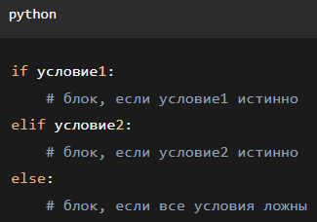
- Отступы (обычно 4 пробела) определяют блок кода.
- elif и else — необязательные.
- in для проверки вхождения:
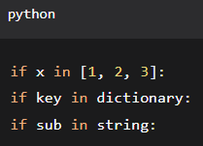
Условное выражение (тернарный оператор):
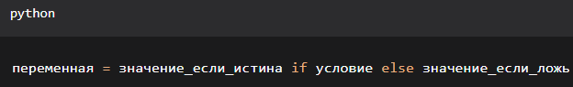
Пример:
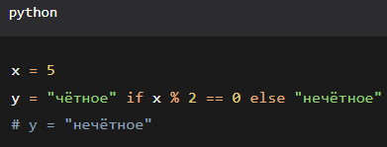
Логические операторы в условиях:
- and — И
- or — ИЛИ
- not — НЕ
Пример:
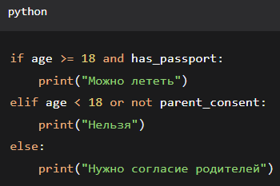
____________________________________________________
Видео:
Условный оператор if. Конструкция if-else –
https://www.youtube.com/watch?v=jBP8RY2-m74&list=PLA0M1Bcd0w8yWHh2V70bTtbVxJICrnJHd&index=17
_____________________________________________________________________________
~~~~~~~~~~~~~~~~~~~~~~~~~~~~~~~~~~~~~~~~~~~~~~~~~~~~~~~~~~~~~~~~~~~~

12-13. Цикл. Break, continue.

(12-13. Цикл. For, While. Break, continue.)
Циклы — конструкции для повторения блока кода.
1. Цикл for (для итерации по последовательностям):
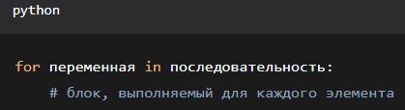
Примеры:
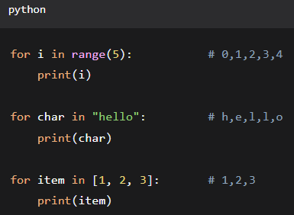
- range(start, stop, step) — часто используется для генерации чисел.
2. Цикл while (пока условие истинно):
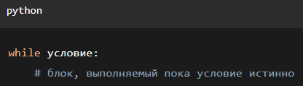
Пример:
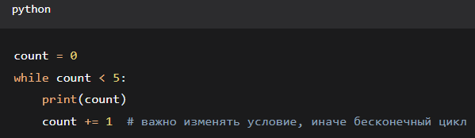
Управление циклами:
- break — немедленный выход из цикла.
- continue — переход к следующей итерации, пропуская остаток блока.
- else для циклов — выполняется, если цикл завершился нормально (без break).
Пример с else:
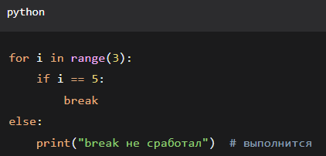
Основные различия:
- for — когда известно количество итераций или нужно пройти по коллекции.
- while — когда повтор зависит от условия, которое может меняться нелинейно.
____________________________________________________
Видео:
Оператор цикла for. Функция range() –
https://www.youtube.com/watch?v=ogeX44jsIqg&list=PLA0M1Bcd0w8yWHh2V70bTtbVxJICrnJHd&index=22
Оператор цикла while -
https://www.youtube.com/watch?v=5BRzUFyOWYI&list=PLA0M1Bcd0w8yWHh2V70bTtbVxJICrnJHd&index=20
Операторы циклов break, continue и else -
https://www.youtube.com/watch?v=y35dyh7cbXY&list=PLA0M1Bcd0w8yWHh2V70bTtbVxJICrnJHd&index=21
_____________________________________________________________________________
~~~~~~~~~~~~~~~~~~~~~~~~~~~~~~~~~~~~~~~~~~~~~~~~~~~~~~~~~~~~~~~~~~~~

14-15 Вложенный цикл, вложенный список, генератор списка.

(14-15 Вложенный цикл, вложенный список, генератор списка.)
Вложенный цикл — цикл внутри другого цикла.
Вложенный список — список, содержащий другие списки в качестве элементов.
Генератор списка (list comprehension) — компактный способ создания списков.
1. Вложенный цикл:
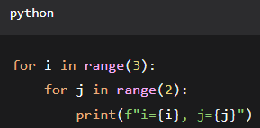
Использование: перебор всех пар/комбинаций, работа с матрицами.
2. Вложенный список (2D список, матрица):
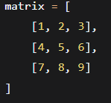
Обращение к элементам: matrix[row][col]
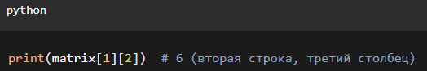
3. Генератор списка (list comprehension):
Синтаксис:
[выражение for элемент in последовательность if условие]
Примеры:
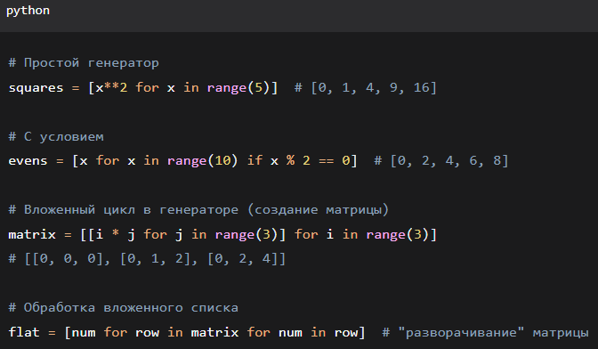
Комбинация всех трёх концепций:
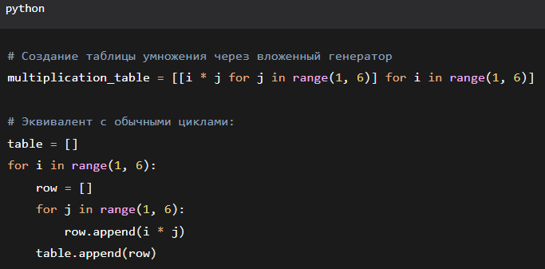
Преимущество генераторов:
Короче, читаемее, часто работает быстрее обычных циклов.
Но сложная логика внутри генератора может снизить читаемость.
____________________________________________________
Видео:
Вложенные циклы. Примеры задач с вложенными циклами –
https://www.youtube.com/watch?v=S5SiNuV5f7g&list=PLA0M1Bcd0w8yWHh2V70bTtbVxJICrnJHd&index=25
Генераторы списков (List comprehensions) -
https://www.youtube.com/watch?v=0QJV31Xy44o&list=PLA0M1Bcd0w8yWHh2V70bTtbVxJICrnJHd&index=27
_____________________________________________________________________________
~~~~~~~~~~~~~~~~~~~~~~~~~~~~~~~~~~~~~~~~~~~~~~~~~~~~~~~~~~~~~~~~~~~~

16 Словари, множества и кортежи
1. КОРТЕЖИ (tuple)
Свойства: неизменяемые (immutable), упорядоченные, могут содержать любые типы данных.
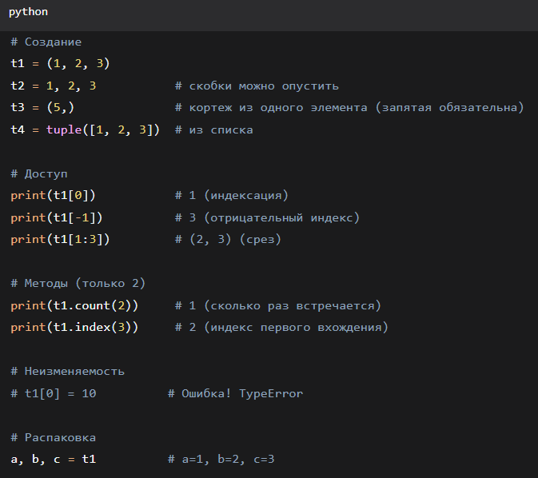
Использование: возврат нескольких значений из функции, ключи словаря, константные последовательности.
2. МНОЖЕСТВА (set, frozenset)
Свойства: изменяемые/неизменяемые, неупорядоченные, только уникальные элементы.

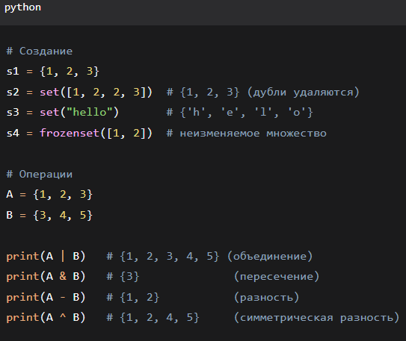
Методы:
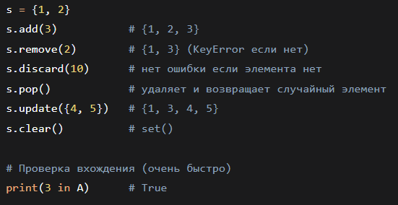
3. СЛОВАРИ (dict)
Свойства: изменяемые, упорядоченные (с Python 3.7), пары ключ-значение.
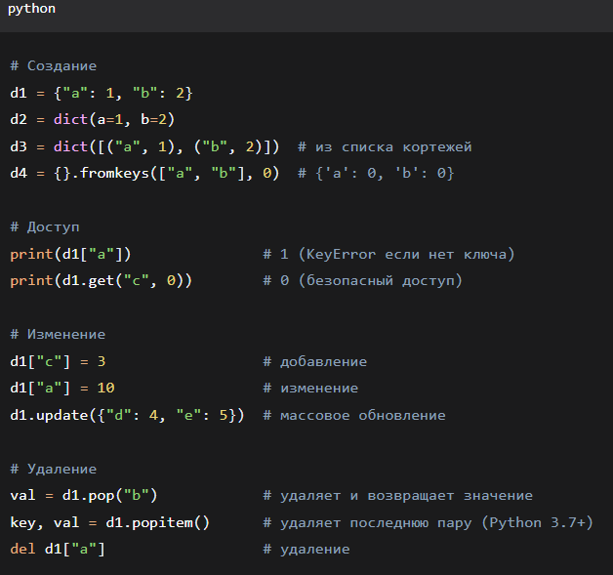
Методы:
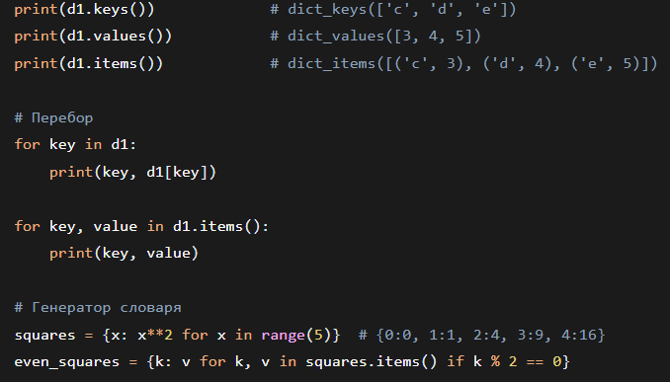
Особенности ключей: только неизменяемые типы (строки, числа, кортежи).
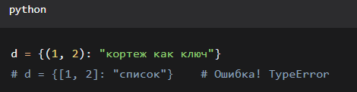
СРАВНИТЕЛЬНАЯ ТАБЛИЦА:
Свойство | Кортеж | Множество | Словарь
Изменяемость | Нет | Да (set) | Да
Упорядоченность | Да | Нет | Да (3.7+)
Индексирование | Да | Нет | По ключу
Уникальность | Нет | Да | Ключи - да
Типичное использование | Константные данные, ключи | Уникальные элементы, операции | Ассоциативные массивы

____________________________________________________
Видео:
Введение в словари (dict). Базовые операции над словарями –
https://www.youtube.com/watch?v=JV2olufru8Q&list=PLA0M1Bcd0w8yWHh2V70bTtbVxJICrnJHd&index=29
Методы словаря, перебор элементов словаря в цикле –
https://www.youtube.com/watch?v=pZqll5OVbLo&list=PLA0M1Bcd0w8yWHh2V70bTtbVxJICrnJHd&index=30
Кортежи (tuple) и их методы –
https://www.youtube.com/watch?v=JVEBE7pviE0&list=PLA0M1Bcd0w8yWHh2V70bTtbVxJICrnJHd&index=31
Множества (set) и их методы -
https://www.youtube.com/watch?v=Z3lw-yMZKuQ&list=PLA0M1Bcd0w8yWHh2V70bTtbVxJICrnJHd&index=32
Операции над множествами, сравнение множеств –
https://www.youtube.com/watch?v=0lPDdSX76z4&list=PLA0M1Bcd0w8yWHh2V70bTtbVxJICrnJHd&index=33
_____________________________________________________________________________
~~~~~~~~~~~~~~~~~~~~~~~~~~~~~~~~~~~~~~~~~~~~~~~~~~~~~~~~~~~~~~~~~~~~

17 Функции
Функция — именованный блок кода, выполняющий определённую задачу, который можно вызывать многократно с разными аргументами.
1. Объявление и вызов:
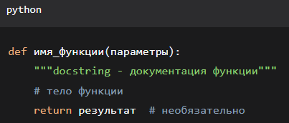
Пример:
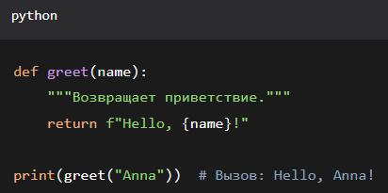
Параметры и аргументы:
- Позиционные: порядок имеет значение.
- Именованные (keyword): передаются по имени параметра.
- Значения по умолчанию:
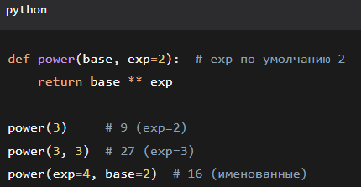
3. Произвольное число аргументов:
- *args — кортеж позиционных аргументов.
- **kwargs — словарь именованных аргументов.
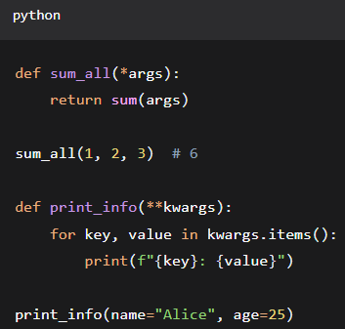
Возврат значений:
- return — возвращает значение и завершает функцию.
- Без return или с return без значения — возвращает None.
- Можно возвращать несколько значений (как кортеж):
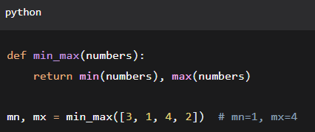
5. Область видимости (scope):
- Локальные переменные — видны только внутри функции.
- Глобальные переменные — видны во всей программе.
- global — для изменения глобальной переменной внутри функции.
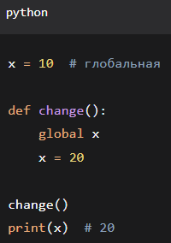
6. Анонимные функции (lambda):
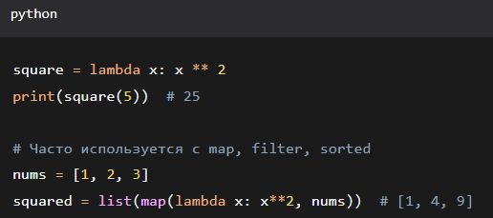
7. Рекурсия:
Функция, вызывающая саму себя.
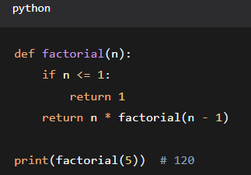
8. Аннотации типов (type hints):
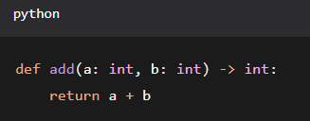
Ключевые принципы:
- DRY (Don't Repeat Yourself) — избегание повторения кода.
- Единая ответственность — одна функция решает одну задачу.
- Читаемость имен — имена функций должны отражать их действие.
____________________________________________________
Видео:
Функции: первое знакомство, определение def и их вызов –
https://www.youtube.com/watch?v=NUrEyTW4JuU&list=PLA0M1Bcd0w8yWHh2V70bTtbVxJICrnJHd&index=35
Оператор return в функциях. Функциональное программирование –
https://www.youtube.com/watch?v=D2uB3vqMTzI&list=PLA0M1Bcd0w8yWHh2V70bTtbVxJICrnJHd&index=36
Функции с произвольным числом параметров *args и **kwargs –
https://www.youtube.com/watch?v=6Kk7luuKPGQ&list=PLA0M1Bcd0w8yWHh2V70bTtbVxJICrnJHd&index=39
Операторы * и ** для упаковки и распаковки коллекций –
https://www.youtube.com/watch?v=D6-d5yWOBd0&list=PLA0M1Bcd0w8yWHh2V70bTtbVxJICrnJHd&index=40
Рекурсивные функции-
https://www.youtube.com/watch?v=yQn6wBKAjHA&list=PLA0M1Bcd0w8yWHh2V70bTtbVxJICrnJHd&index=41
_____________________________________________________________________________
~~~~~~~~~~~~~~~~~~~~~~~~~~~~~~~~~~~~~~~~~~~~~~~~~~~~~~~~~~~~~~~~~~~~

18 Исключения
18. Исключения
Исключения (exceptions) — обработка ошибок и нештатных ситуаций в Python.
1. Блоки try/except/else/finally:
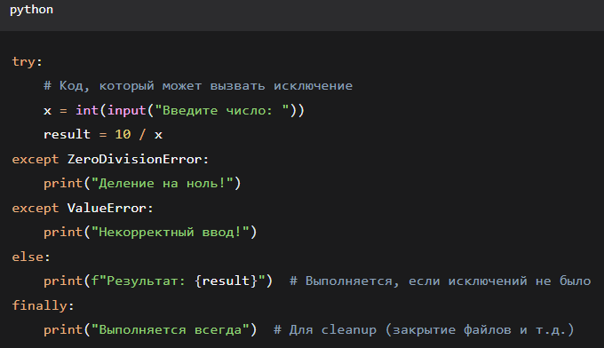
2. Типы исключений (иерархия):
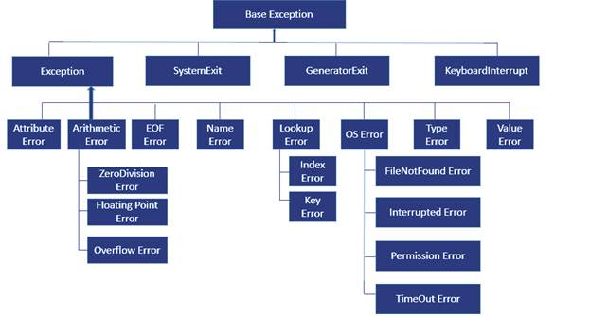
3. Генерация исключений:
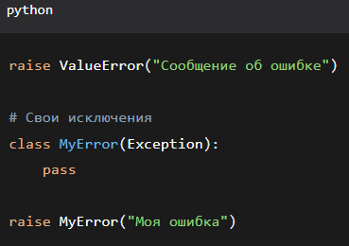

4. Полезные конструкции:
- except Exception as e: — получить объект исключения
- assert условие, "сообщение" — утверждения (вызывает AssertionError если условие ложно)
Пример обработки нескольких исключений:
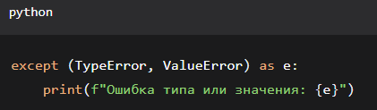
____________________________________________________
Видео:
Введение в обработку исключений. Блоки try / except –
https://www.youtube.com/watch?v=MFIlltaeIgs
Распространение исключений (propagation exceptions) -
https://www.youtube.com/watch?v=jVHvFxmiLmI
Инструкция raise и пользовательские исключения –
https://www.youtube.com/watch?v=XR-16WMXZOY
_____________________________________________________________________________
~~~~~~~~~~~~~~~~~~~~~~~~~~~~~~~~~~~~~~~~~~~~~~~~~~~~~~~~~~~~~~~~~~~~

19 Работа с модулями
Модуль — файл с расширением .py, содержащий код (функции, классы, переменные).
1. Импорт:
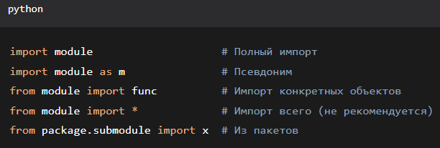
(Не рекомендуется импортировать все, так как вес вашей программы увеличится слишком сильно, а толку 0)
2. Пакеты:
Папка с файлом __init__.py (может быть пустым).
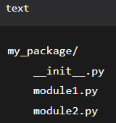
3. Стандартные модули:
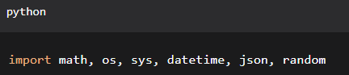
4. if __name__ == "__main__":
Позволяет выполнять код только при прямом запуске файла, а не при импорте.
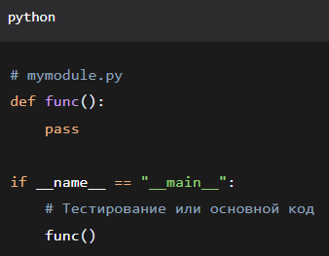
____________________________________________________
Видео:
Импорт стандартных модулей. Команды import и from –
https://www.youtube.com/watch?v=3b4OfynySaQ&list=PLA0M1Bcd0w8yWHh2V70bTtbVxJICrnJHd&index=48
Импорт собственных модулей –
https://www.youtube.com/watch?v=hWsBYrASuqU&list=PLA0M1Bcd0w8yWHh2V70bTtbVxJICrnJHd&index=49
_____________________________________________________________________________
~~~~~~~~~~~~~~~~~~~~~~~~~~~~~~~~~~~~~~~~~~~~~~~~~~~~~~~~~~~~~~~~~~~~

20 Работа с файлами
1. Открытие и закрытие:
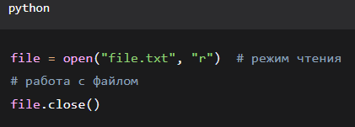
Лучше использовать менеджер контекста (автоматическое закрытие):
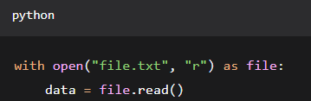
2. Режимы открытия:
- "r" — чтение (по умолчанию)
- "w" — запись (перезапись)
- "a" — добавление в конец
- "r+" — чтение и запись
- "b" — бинарный режим ("rb", "wb")
- Основные методы:
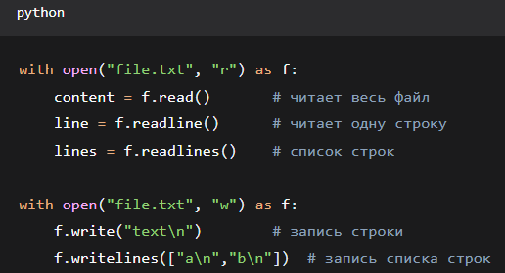
4. Построчное чтение (эффективно для больших файлов):
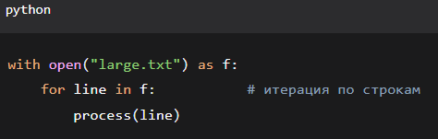
5. Позиционирование:
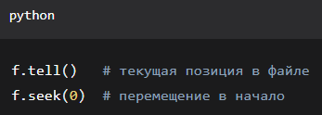
6. Модули для работы с файлами:
- os, os.path — операции с файловой системой
- shutil — высокоуровневые файловые операции
- json — работа с JSON-файлами
- csv — работа с CSV-файлами
- pickle — сериализация Python-объектов
____________________________________________________
Видео:
Запись данных в файл в текстовом и бинарном режимах –
https://www.youtube.com/watch?v=vJ0PZQj9AUs&list=PLA0M1Bcd0w8yWHh2V70bTtbVxJICrnJHd&index=54
_____________________________________________________________________________
~~~~~~~~~~~~~~~~~~~~~~~~~~~~~~~~~~~~~~~~~~~~~~~~~~~~~~~~~~~~~~~~~~~~

